Analyse et prévision de série temporelle
Objectifs :
Lors du projet de Série Temporelle, nous devions décrire et faire une prévision sur un jeu de données concernant la consommation électrique en gaz naturel des Etats-Unis. Ce projet, fut réalisé entre novembre 2023 et janvier 2024 par groupe de 2 et devait se faire exclusivement sur R. Le rendu final était attendu sous la forme d’un rapport d’une dizaine de pages.

Démarche Méthodologique
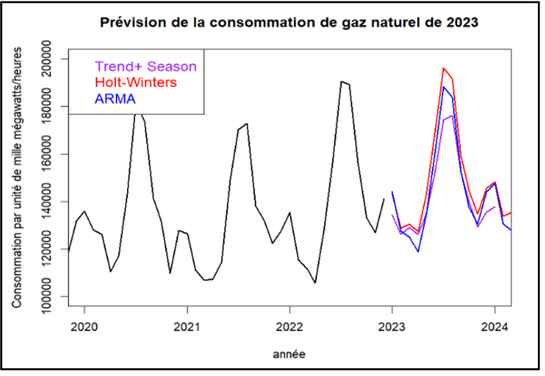
Dans un premier temps, nous avons analysé la tendance de la série à l’aide de la courbe de régression et des moyenne mobile, nous avons ensuite décomposé la série en calculant et en traçant les coefficients saisonniers ainsi que la série corrigée des variations saisonnières. En ce qui concerne la prédiction de la consommation d’électricité, nous avons utilisé 3 méthodes différentes : la prévision en utilisant la tendance et la saisonnalité, la méthode d’Holt-Winters, et pour finir la prévision ARMA.
Pour finir, nous avons tracé les prévisions pour les 3 méthodes afin de les comparer et déterminer la méthode la plus efficace.

Résultats
Les prévisions obtenues pour chacune des 3 méthodes, ci-dessus, sont similaires hormis pour le pic que nous pouvons observer vers le milieu d’année où une disparité significative se manifeste entre le modèle d'Holt-Winters et celui basé sur la prédiction de la tendance plus saison. On peut également remarquer que la prévision s’accorde bien aux données, car les mêmes variations semblent intervenir aux mêmes mois de chaque année. Après avoir comparé les différentes méthodes de prévision, nous avons pu conclure dans notre cas, que la meilleure méthode de prévision est celle d’Holt-Winters.

Compétences développées
Ce projet m’a permis de développer mes compétences en analyse de données. J’ai pu saisir la spécificité des données temporelles tout en tenant compte du contexte de l’étude, ainsi que la nécessité de savoir s’organiser en équipe et en autonomie. J’ai également pu découvrir de nouvelle commande en programmation R, permettant l’analyse et la prévision de série temporelle.

